НАЦІОНАЛЬНИЙ ТЕХНІЧНИЙ УНІВЕРСИТЕТ УКРАЇНИ
«КПІ»
ФАКУЛЬТЕТ ПРИКЛАДНОЇ МАТЕМАТИКИ
Кафедра програмного забезпечення комп’ютерних систем

ЛАБОРАТОРНА РОБОТА №5
з дисципліни

"Структури даних та алгоритми"

ТЕМА:«Зв'язані динамічні структури даних. Дерева»

Підготував: студент групи КП-11
Адамів А.В.

Перевірив:
Онай Микола Володимирович

Київ 2012
Варіант 1

Постановка задачі:

- Задано n цілих чисел (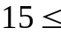n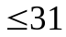). Побудувати динамічну структуру даних у вигляді двійкового деревазаданої за варіантом форми, значеннями вершин якого є задані числа.
- Виконати умову задачі за варіантом, використавши заданий спосіб обходу.
- Надрукувати всю зібрану у ввершині дерева інформацію в порядку, згідно способу обходу.
- Виконати налагодження написаної програми.

Завдання:
А) Знайти першу і останню вершини дерева, значення ключів яких співпадає із заданим цілим числом Х, використовуючи заданий спосіб обходу, та поставити на ці вершини окремі вказівники.
Б) Промаркірувати окремо всі вершини, що розташовані нижче заданих вершин, двома різними ознаками, використавши додатні інформаційні поля у вузлах дерева.

Спосіб обходу:
Виписування значень ключів вершин дерева або спуск по гілках виконати в такій послідовності:
А) Виписування значення ключів з поточної вершини;
Б) Спуск по піддереву нащадка з меншим значенням ключа, або виписування значення ключа цього нащадка, якщо його вершина є термінальною.
В) Спуск по піддереву нащадка з більшим значенням ключа, або виписування значення ключа цього нащадка, якщо його вершина є термінальною.
У випадку рівних значень ключів нащадків спочатку виписувати значення ключа лівого нащадка або спускатися по його піддереву.

1.Ідеально-збалансоване дерево:
#include <stdio.h>
#include <windows.h>

struct TREE
{
int data;
TREE *left;
TREE *right;
int mark;
} *first_x=NULL, *last_x=NULL;
void Create(TREE *&root, int n, int *A);
void Find(TREE *root, int x);
void Out(TREE *root);
void find_next(TREE *root, TREE *&first, TREE *&second);
void Mark(TREE *root,int mark);

int main()
{
SetConsoleOutputCP(1251);
FILE *f=fopen("input.txt","rt");
int n;
fscanf(f,"%d",&n);
int i, *A=new int [n];
for (i=0;i<n;i++)
fscanf(f,"%d",A+i);
fclose(f);
TREE *root=NULL;
Create(root,n,A);
int x;
printf("\nВведiть x: ");
scanf("%d",&x);
Find(root,x);
if (first_x)
Mark(first_x,1);
if (last_x)
Mark(last_x,2);
Out(root);
return 0;
}
void Create(TREE *&root, int n, int *A)
{
static int i=n-1;
if (n>0){
root=new TREE;
root->data=A[i--];
root->left=NULL;
root->right=NULL;
int temp=n/2;
Create(root->left,temp,A);
Create(root->right,n-temp-1,A);
}
}
void Find(TREE *root, int x)
{
root->mark=0;
if (root->data==x){
if (first_x==NULL)
first_x=root;
last_x=root;
}
TREE *first, *second;
find_next(root, first, second);
if (first)
Find(first,x);
if (second)
Find(second,x);
}
void Mark(TREE *root,int mark)
{
if (root){
root->mark+=mark;
Mark(root->left,mark);
Mark(root->right,mark);
}
}
void Out(TREE *root)
{
printf("%d\t%d\n",root->data,root->mark);
TREE *first, *second;
find_next(root, first, second);
if (first)
Out(first);
if (second)
Out(second);
}
void find_next(TREE *root, TREE *&first, TREE *&second)
{
bool fl=false,fr=false;
int left, right;
if (root->left!=NULL){
left=root->left->data;
fl=true;
}
if (root->right!=NULL){
right=root->right->data;
fr=true;
}
if (fl){
if (fr){
if (left<=right){
first=root->left;
second=root->right;
}
else{
first=root->right;
second=root->left;
}
}
else{
first=root->left;
second=NULL;
}
}
else{
if (fr){
first=root->right;
second=NULL;
}
else{
first=NULL;
second=NULL;
}
}
}

2. АВЛ-дерево
#include <stdio.h>
#include <windows.h>
struct TREE{
int data;
TREE *left;
TREE *right;
int mark;
} *first_x=NULL, *last_x=NULL;
void Create(TREE *&root, int n, int *A);
void Find(TREE *root, int x);
void Out(TREE *root);
void find_next(TREE *root, TREE *&first, TREE *&second);
void Mark(TREE *root,int mark);
int main()
{
SetConsoleOutputCP(1251);
FILE *f=fopen("input1.txt","rt");
int n;
fscanf(f,"%d",&n);
int i, *A=new int [n];
for (i=0;i<n;i++)
fscanf(f,"%d",A+i);
fclose(f);
TREE *root=NULL;
Create(root,n,A);
int x;
printf("\nВведите x: ");
scanf("%d",&x);
Find(root,x);
if (first_x)
Mark(first_x,1);
if (last_x)
Mark(last_x,2);
Out(root);
return 0;
}
void Create(TREE *&root, int n, int *A)
{
static int i=n-1;
if (n>0){
root=new TREE;
root->data=A[i--];
root->left=NULL;
root->right=NULL;
int temp=n/2;
Create(root->left,temp,A);
Create(root->right,n-temp-1,A);
}
}
void Find(TREE *root, int x)
{
root->mark=0;
if (root->data==x){
if (first_x==NULL)
first_x=root;
last_x=root;
}
TREE *first, *second;
find_next(root, first, second);
if (first)
Find(first,x);
if (second)
Find(second,x);
}

void Mark(TREE *root,int mark)
{
if (root)
{
root->mark+=mark;
Mark(root->left,mark);
Mark(root->right,mark);
}
}
void Out(TREE *root)
{
printf("%d\t%d\n",root->data,root->mark);
TREE *first, *second;
find_next(root, first, second);
if (first)
Out(first);
if (second)
Out(second);
}
void find_next(TREE *root, TREE *&first, TREE *&second)
{
bool fl=false,fr=false;
int left, right;
if (root->left!=NULL){
left=root->left->data;
fl=true;
}
if (root->right!=NULL){
right=root->right->data;
fr=true;
}
if (fl){
if (fr){
if (left<=right){
first=root->left;
second=root->right;
}
else{
first=root->right;
second=root->left;
}
}
else{
first=root->left;
second=NULL;
}
}
else{
if(fr){
first=root->right;
second=NULL;
}
else{
first=NULL;
second=NULL;
}
}
}

Результати програми
- Ідеально-збалансоване дерево
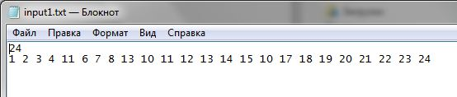

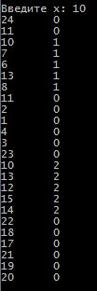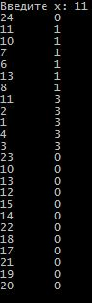

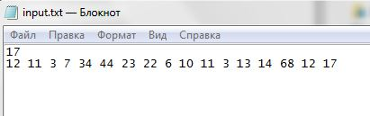
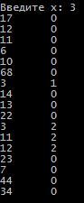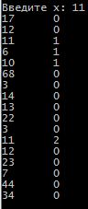

- АВЛ – дерево

